**ZGŁOSZENIE BŁĘDU**

**ID:** AB1234

**Nazwa:** Brak możliwości zarejestrowania nowego użytkownika w aplikacji mobilnej Wrocławski Rower Miejski

**Opis:**

|  |  |  |
| --- | --- | --- |
| Kroki reprodukcji | Oczekiwany rezultat | Aktualny rezultat |
| 1. wejście w zainstalowaną na telefonie aplikację Wrocławski Rower Miejski | otwarcie aplikacji Wrocławski Rower Miejski | aplikacja Wrocławski Rower Miejski otworzyła się |
| 2. kliknięcie w pole: Zarejestruj się | przekierowanie do strony rejestracji: Akceptacja regulaminu | strona rejestracja: Akceptacja regulaminu otworzyła się |
| 3. zapoznanie się z regulaminem a następnie kliknięcie w pole: Akceptuję regulamin | przekierowanie do formularza rejestracji: Dane osobowe | formularz rejestracji: Dane osobowe otworzył się |
| 4. wypełnienie pól z danymi osobowymi, następnie kliknięcie w pole: Przejdź dalej | przekierowanie do formularza rejestracji: Zgody | formularz rejestracji: Zgody otworzył się |
| 5. zaznaczenie pola akceptacji regulaminu oraz polityki prywatności, opcjonalnie zaznaczenie nieobowiązkowych zgód a następnie kliknięcie w pole: Przejdź dalej | potwierdzenie o zarejestrowaniu użytkownika | wyskoczenie komunikatu: Rejestracja nie powiodła się |

**Przeglądarka + wersja:** telefon Samsung Galaxy A20e

**Środowisko testerskie:** aplikacja Wrocławski Rower Miejski wersja 1.11

**Wersja systemu:** Android 11

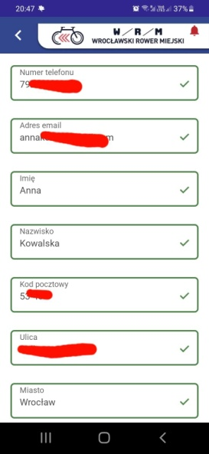**Print screeny:**

